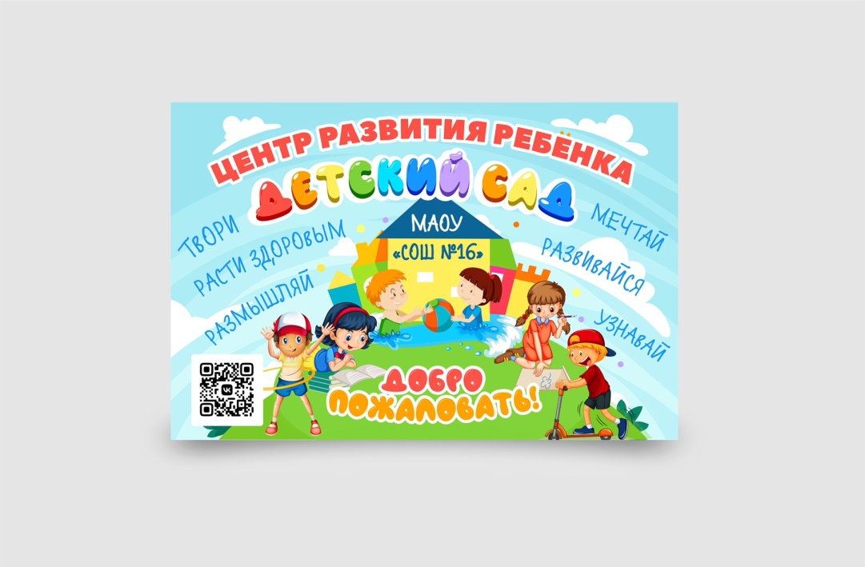

**Информация о доступе к информационным системам и информационно-телекоммуникационным сетям**

**В МАОУ «СОШ № 16» СП «ЦРР – детский сад»**

Одним из важных направлений в деятельности дошкольной организации является информатизация образовательного процесса, которая рассматривается как процесс, направленный на повышение эффективности и качества образовательного процесса, и администрирования посредством применения ИКТ (информационно-коммуникативных технологий).  
   В свободном доступе для детей в детском саду компьютеров не имеется, для педагогов и административного управления:

Персональные компьютеры – 24

Ин них:

ноутбуки – 19

планшеты – 7

имеющие доступ к сети Интернет – 16

Мультимедийные проекторы – 3

Многофункциональные устройства (печать, сканирование, копирование)-5

Музыкальные центры – 2.

   В свободное от деятельности с детьми время каждый педагог при помощи администратора точки доступа к сети Интернет может воспользоваться техническими и сетевыми ресурсами для выполнения образовательных задач.

В образовательной деятельности совместно с педагогами воспитанники также используют ИКТ.

Рассматривая процессы повышения эффективности образовательного и управленческого процессов через призму информатизации, мы полагаем, что компьютер может и должен стать тем инструментом, который позволяет: во-первых, повысить эффективность воспитательно-образовательного процесса, так как:

* включение в образовательную деятельность мультимедиа материалов (видео, звука, иллюстрационного материала) повышает ее наглядность;
* использование цифровых образовательных ресурсов предметной направленности позволяет организовать изучение материала каждым воспитанником индивидуально, в наиболее предпочтительном для него темпе;
* сетевые возможности компьютера позволяют выйти в поисках необходимой информации за рамки группового помещения, того объема информации, которая предоставляется воспитателем или родителями.

   В образовательном учреждении создан, постоянно пополняющийся и обновляющийся сайт, на котором располагается информация о деятельности учреждения, её основных направлениях; об истории и развитии, его традициях, о воспитанниках, о педагогических работниках.